Федеральное государственное бюджетное образовательное учреждение высшего образования
 | «Московский государственный технический университет  имени Н.Э. Баумана»  (национальный исследовательский университет)  (МГТУ им. Н.Э. Баумана)

ФАКУЛЬТЕТ ____ИНФОРМАТИКА И СИСТЕМЫ УПРАВЛЕНИЯ________
КАФЕДРА ______Компьютерные Системы и сети (ИУ6)___________

Отчет
по домашнему заданию № 1

Название домашнего задания: Программирование на Object Pascal с использованием классов

Дисциплина: Объектно-ориентированное программирование

Студент гр. ИУ6-21Б __________________ М. С. Давыдов
(Подпись, дата) (И.О. Фамилия)

Преподаватель __________________ О. А. Веселовская
(Подпись, дата) (И.О. Фамилия)

Москва, 2022

Часть 1

Задание: разработать иерархию классов. Поместить определение классов в отдельном модуле. Разработать программу, содержащую описание трех графических объектов:
правильный треугольник, треугольная пирамида (прозрачная), треугольная призма (прозрачная).
Реализуя механизм полиморфизма, привести объекты в синхронное вращение вокруг их вертикальных осей. Скорость вращения регулируется с использованием интерфейсных элементов.
В отчете показать иерархии используемых классов VCL и разработанных классов, граф состояния пользовательского интерфейса и объектную декомпозицию.

Проект программы:

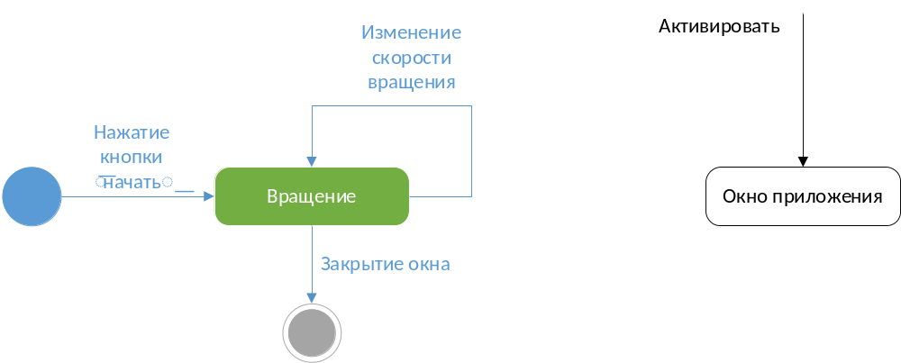

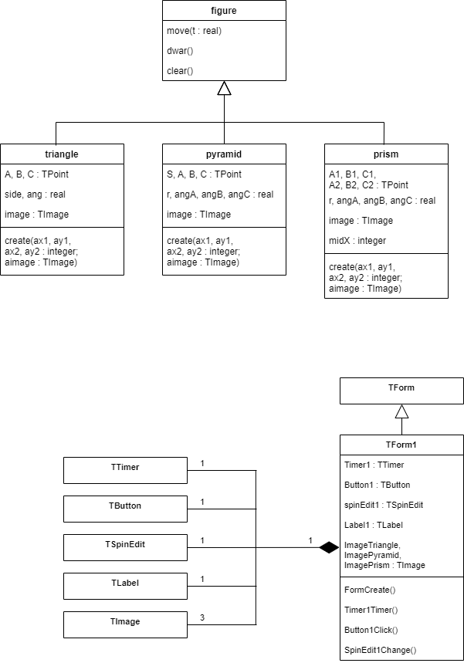

Текст программы:

Main.pas

unit Main;

interface

uses
Winapi.Windows, Winapi.Messages, System.SysUtils, System.Variants, System.Classes, Vcl.Graphics,
Vcl.Controls, Vcl.Forms, Vcl.Dialogs, Vcl.ExtCtrls, Vcl.StdCtrls,
Vcl.Samples.Spin;

type
TForm1 = class(TForm)
Timer1: TTimer;
Button1: TButton;
SpinEdit1: TSpinEdit;
Label1: TLabel;
ImageTriangle: TImage;
ImagePyramid: TImage;
ImagePrism: TImage;
procedure FormCreate(Sender: TObject);
procedure Timer1Timer(Sender: TObject);
procedure Button1Click(Sender: TObject);
procedure SpinEdit1Change(Sender: TObject);
private
{ Private declarations }
public
{ Public declarations }
end;

var
Form1: TForm1;

implementation
uses Figures;

{$R *.dfm}

var tr : triangle;
pr : pyramid;
prs : prism;
t : real;

procedure TForm1.FormCreate(Sender: TObject);
begin
tr := triangle.create(150, 50, 150, 300, ImageTriangle);
tr.draw;

pr := pyramid.create(180, 50, 180, 300, ImagePyramid);
pr.draw;

prs := prism.create(170, 50, 170, 300, ImagePrism);
prs.draw;
end;

procedure TForm1.Button1Click(Sender: TObject);
begin
t := 0.1 * Spinedit1.Value;
Timer1.Enabled := true;
end;

procedure TForm1.SpinEdit1Change(Sender: TObject);
begin
t := 0.1 * Spinedit1.Value;
end;

procedure TForm1.Timer1Timer(Sender: TObject);
begin
tr.move(t);
pr.move(t);
prs.move(t);
end;

initialization

finalization
tr.free;
pr.free;
prs.free;
end.

Figures.pas

unit Figures;

interface

Uses graphics, ExtCtrls, System.Types;

type figure = class(TObject)
procedure move(t : real); virtual; abstract;
procedure draw; virtual; abstract;
procedure clear; virtual; abstract;
end;

type triangle = class(figure)
A, B, C : TPoint;
side, ang : real;
image : TImage;
public
constructor create(ax1, ay1, ax2, ay2 : integer; aimage : TImage);
procedure move(t : real); override;
procedure draw; override;
procedure clear; override;
end;

type pyramid = class(figure)
S, A, B, C : TPoint;
r, angA, angB, angC : real;
image : TImage;
//flag : Integer;

public
constructor create(ax1, ay1, ax2, ay2 : integer; aimage : TImage);
procedure move(t : real); override;
procedure draw; override;
procedure clear; override;
end;

type prism = class(figure)
A1, B1, C1, A2, B2, C2 : TPoint;
r, angA, angB, angC : real;
image : TImage;
midX : integer;
public
constructor create(ax1, ay1, ax2, ay2 : integer; aimage : TImage);
procedure move(t : real); override;
procedure draw; override;
procedure clear; override;
end;

implementation
constructor triangle.create;
begin
side := (ay2 - ay1) * 2 / sqrt(3);

A.X := ax1;
A.Y := ay1;

B.X := ax2 - round(side / 2);
B.Y := ay2;

C.X := ax2 + round(side / 2);
C.Y := ay2;

ang := 0;

image := aimage;
end;

procedure triangle.draw;
begin
image.Canvas.Pen.Color := clBlack;
image.Canvas.Polygon([A, B, C]);

if (cos(ang) > 0) then
begin
image.Canvas.Brush.Color := clRed;
image.Canvas.FloodFill(A.X, B.Y - 1, clBlack, fsBorder);
end
else if (cos(ang) < 0) then
begin
image.Canvas.Brush.Color := clGreen;
image.Canvas.FloodFill(A.X, B.Y - 1, clBlack, fsBorder);
end;
end;

procedure triangle.clear;
begin
image.Canvas.Brush.Color := clWhite;
image.Canvas.FloodFill(A.X, B.Y - 1, clBlack, fsBorder);

image.Canvas.Pen.Color := clWhite;
image.Canvas.Polygon([A, B, C]);
end;

procedure triangle.move;
var dx : integer;
begin
clear;

ang := ang + 0.2 * t;
dx := round(side / 2 * cos(ang));
B.X := A.X + dx;
C.X := A.X - dx;

draw;
end;

//==========================================================================
constructor pyramid.create(ax1: Integer; ay1: Integer; ax2: Integer; ay2: Integer; aimage: TImage);
var side : real;
begin
S.X := ax1;
S.Y := ay1;

C.X := ax2;
C.Y := ay2;

side := 3 * (ay2 - ay1) / sqrt(6);

A.X := ax2 - round(side / 2);
A.Y := ay2;

B.X := ax2 + round(side / 2);
B.Y := ay2;

angA := (Pi * 7) / 6;
angB := (Pi * 11) / 6;
angC := Pi / 2;

r := (ay2 - ay1) / sqrt(2);

image := aimage;
end;

procedure pyramid.draw;
begin
image.Canvas.Pen.Color := clBlack;

//begin
{if (flag = 0) then
begin
image.Canvas.Polygon([S, A, B]);
image.Canvas.Polygon([S, C, A]);
image.Canvas.Polygon([S, B, C]);
end;

if (flag = 1) then
begin
image.Canvas.Polygon([S, C, A]);
image.Canvas.Polygon([S, B, C]);
image.Canvas.Polygon([S, A, B]);
end;

if (flag = 2) then
begin
image.Canvas.Polygon([S, B, C]);
image.Canvas.Polygon([S, A, B]);
image.Canvas.Polygon([S, C, A]);
end; }

//end
image.Canvas.MoveTo(S.X, S.Y);

image.Canvas.LineTo(A.X, A.Y);
image.Canvas.LineTo(B.X, B.Y);
image.Canvas.LineTo(S.X, S.Y);

image.Canvas.LineTo(C.X, C.Y);
image.Canvas.LineTo(A.X, A.Y);
image.Canvas.LineTo(C.X, C.Y);
image.Canvas.LineTo(B.X, B.Y);

end;

procedure pyramid.clear;
begin
image.Canvas.Pen.Color := clWhite;

image.Canvas.MoveTo(S.X, S.Y);

image.Canvas.LineTo(A.X, A.Y);
image.Canvas.LineTo(B.X, B.Y);
image.Canvas.LineTo(S.X, S.Y);

image.Canvas.LineTo(C.X, C.Y);
image.Canvas.LineTo(A.X, A.Y);
image.Canvas.LineTo(C.X, C.Y);
image.Canvas.LineTo(B.X, B.Y);
end;

procedure pyramid.move(t: Real);
var dxA, dxB, dxC : integer;
begin
clear;

angA := angA + 0.2 * t;
angB := angB + 0.2 * t;
angC := angC + 0.2 * t;

dxA := round(cos(angA) * r);
dxB := round(cos(angB) * r);
dxC := round(cos(angC) * r);

A.X := S.X + dxA;
B.X := S.X + dxB;
C.X := S.X + dxC;

//if(B.X > C.X) then flag := 0;
//if(A.X > B.X) then flag := 1;
//if(C.X > A.X) then flag := 2;

draw;
end;

//==================================================================
constructor prism.create(ax1: Integer; ay1: Integer; ax2: Integer; ay2: Integer; aimage: TImage);
var side : real;
begin
side := ay2 - ay1;

C1.X := ax1;
C1.Y := ay1;

A1.X := ax1 - round(side / 2);
A1.Y := ay1;

B1.X := ax1 + round(side / 2);
B1.Y := ay1;

C2.X := ax2;
C2.Y := ay2;

A2.X := ax2 - round(side / 2);
A2.Y := ay2;

B2.X := ax2 + round(side / 2);
B2.Y := ay2;

r := side / sqrt(3);

angA := (Pi * 7) / 6;
angB := (Pi * 11) / 6;
angC := Pi / 2;

image := aimage;

midX := ax2;
end;

procedure prism.draw;
begin
image.Canvas.Pen.Color := clBlack;

image.Canvas.Polygon([A1, B1, C1]);
image.Canvas.Polygon([A2, B2, C2]);

image.Canvas.MoveTo(A1.X, A1.Y);
image.Canvas.LineTo(A2.X, A2.Y);

image.Canvas.MoveTo(B1.X, B1.Y);
image.Canvas.LineTo(B2.X, B2.Y);

image.Canvas.MoveTo(C1.X, C1.Y);
image.Canvas.LineTo(C2.X, C2.Y);
end;

procedure prism.clear;
begin
image.Canvas.Pen.Color := clWhite;

image.Canvas.Polygon([A1, B1, C1]);
image.Canvas.Polygon([A2, B2, C2]);

image.Canvas.MoveTo(A1.X, A1.Y);
image.Canvas.LineTo(A2.X, A2.Y);

image.Canvas.MoveTo(B1.X, B1.Y);
image.Canvas.LineTo(B2.X, B2.Y);

image.Canvas.MoveTo(C1.X, C1.Y);
image.Canvas.LineTo(C2.X, C2.Y);
end;

procedure prism.move(t: Real);
var dxA, dxB, dxC : integer;
begin
clear;

angA := angA + 0.2 * t;
angB := angB + 0.2 * t;
angC := angC + 0.2 * t;

dxA := round(cos(angA) * r);
dxB := round(cos(angB) * r);
dxC := round(cos(angC) * r);

A1.X := midX + dxA;
B1.X := midX + dxB;
C1.X := midX + dxC;

A2.X := midX + dxA;
B2.X := midX + dxB;
C2.X := midX + dxC;

draw;
end;

end.

Project1.pas

program Project1;

uses
Vcl.Forms,
Main in 'Main.pas' {Form1},
Figures in 'Figures.pas';

{$R *.res}

begin
Application.Initialize;
Application.MainFormOnTaskbar := True;
Application.CreateForm(TForm1, Form1);
Application.Run;
end.

Пример работы программы:

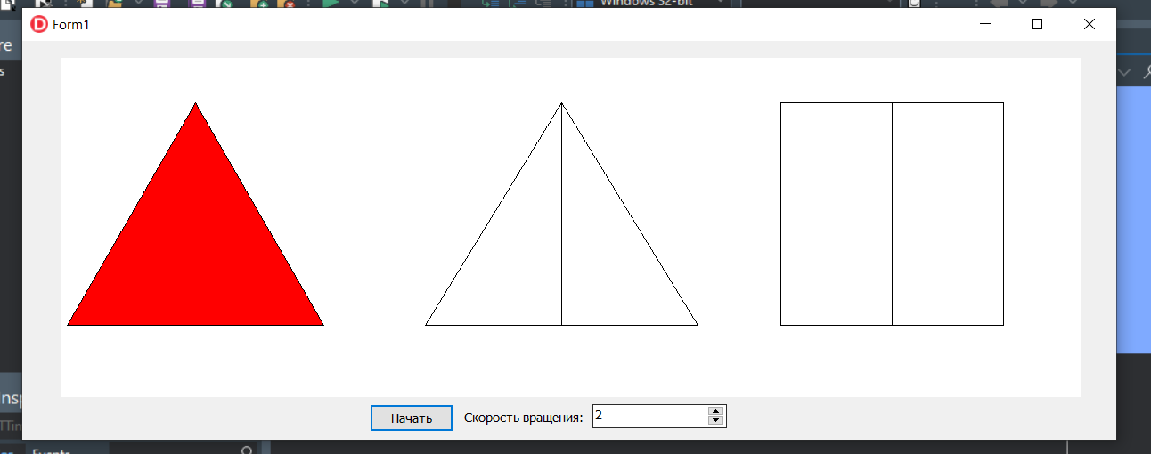

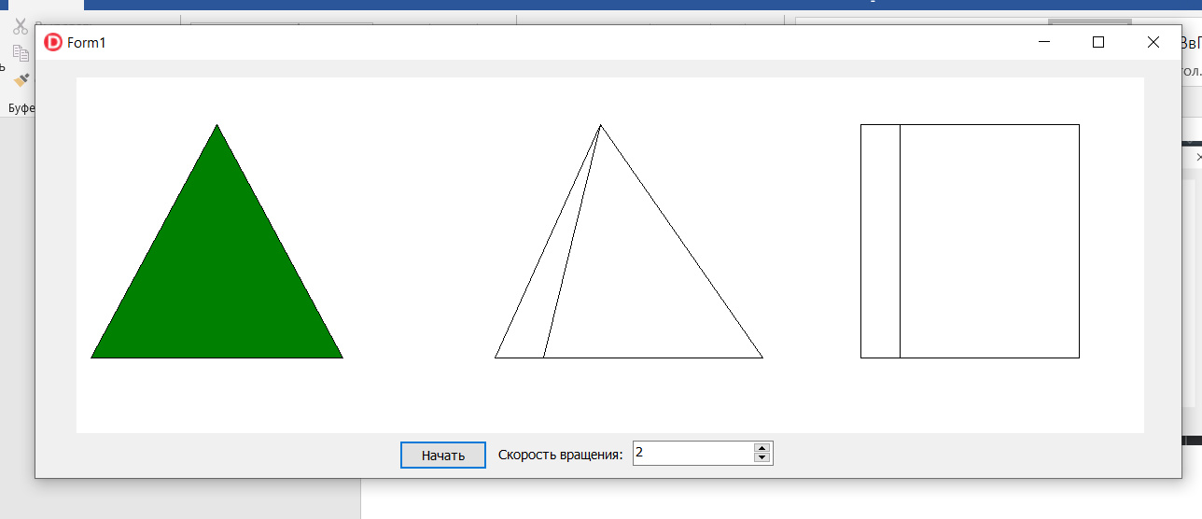

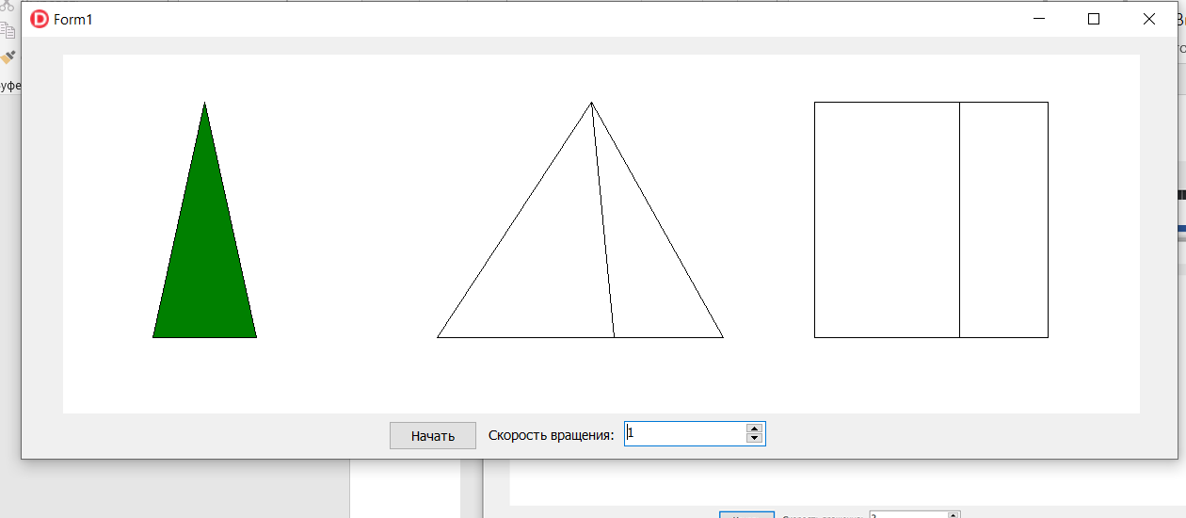

Часть 2

Задание: моделировать стек, в качестве элементов которого могут использоваться числа и символы. Операции: добавление элемента, удаление элемента, печать элементов стека. Создать класс-потомок, который содержит процедуру сортировки элементов стека (числа по возрастанию, символы по алфавиту). Тестировать полученную модель.
В отчете представить диаграмму классов и обосновать выбранную структуру представления данных.

Проект программы:

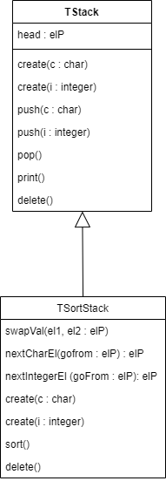

Текст программы:

Project1.pas

program Project1;

{$APPTYPE CONSOLE}

{$R *.res}

uses
System.SysUtils,
stack in 'stack.pas';

var a : TSortStack; i, val : integer;

begin
a := TSortStack.create('a');
randomize;
for i := 1 to 10 do
begin
val := random(1000);
if (val mod 2 = 0) then
a.push(val)
else
a.push(char(random(26) + 97));
end;
write('Stack of random elements: '); a.print;
a.sort;
write('Sorted stack: '); a.print;
a.delete;
readln;
end.

Stack.pas

unit stack;

interface

type
elP = ^el;
el = record
valI : integer;
valC : char;
t : char;
p : elP;
end;

type TStack = class
private
head : elP;
public
constructor create(c : char); overload;
constructor create(i : integer); overload;
procedure push(c : char); overload;
procedure push(i : integer); overload;
procedure pop;
procedure print;
destructor delete; virtual;
end;

type TSortStack = class(TStack)
private
procedure swapVal(el1, el2 : elP);
function nextCharEl (goFrom : elP) : elP;
function nextIntegerEl (goFrom : elP): elP;
public
constructor create(c : char); overload;
constructor create(i : integer); overload;
procedure sort;
destructor delete; virtual;
end;

implementation

constructor TStack.create(c : char);
begin
new(head);
head^.valC := c;
head^.t := 'C';
head^.p := nil;
end;

constructor TStack.create(i : integer);
begin
new(head);
head^.valI := i;
head^.t := 'I';
head^.p := nil;
end;

procedure TStack.push(c : char);
var buf : elP;
begin
new(buf);
buf^.valC := c;
buf^.t := 'C';
buf^.p := head;
head := buf;
end;

procedure TStack.push(i : integer);
var buf : elP;
begin
new(buf);
buf^.valI := i;
buf^.t := 'I';
buf^.p := head;
head := buf;
end;

procedure TStack.pop;
var buf : elP;
begin
buf := head^.p;
dispose(head);
head := buf;
end;

procedure TStack.print;
var i : elP;
begin
i := head;
while (i <> nil) do
begin
if (i^.t = 'C') then
write(i^.valC, ' ');

if (i^.t = 'I') then
write(i^.valI, ' ');

i := i^.p;
end;
writeln;
end;

destructor TStack.delete;
begin
while (head <> nil) do
begin
pop;
end;
end;

//====================================================================

constructor TSortStack.create(c: Char);
begin
inherited create(c);
end;

constructor TSortStack.create(i: integer);
begin
inherited create(i);
end;

procedure TSortStack.swapVal(el1: elP; el2: elP);
var bufC : char; bufI : integer;
begin
if (el1^.t = 'C') then
begin
bufC := el1^.valC;
el1^.valC := el2^.valC;
el2^.valC := bufC;
end
else
begin
bufI := el1^.valI;
el1^.valI := el2^.valI;
el2^.valI := bufI;
end;
end;

function TSortStack.nextCharEl(goFrom: elP): elP;
var i : elP;
begin
i := goFrom^.p;
while (i <> nil) and (i^.t <> 'C') do
begin
i := i^.p;
end;
nextCharEl := i;
end;

function TSortStack.nextIntegerEl(goFrom: elP): elP;
var i : elP;
begin
i := goFrom^.p;
while (i <> nil) and (i^.t <> 'I') do
begin
i := i^.p;
end;
nextIntegerEl := i;
end;

procedure TSortStack.sort;
var changed : boolean; i, next : elP;
begin
changed := true;
i := head;
while (changed) do
begin
changed := false;
while (i <> nil) do
begin
if (i^.t = 'C') then
begin
next := nextCharEl(i);
if (next <> nil) and (i^.valC > next^.valC) then
begin
swapVal(i, next);
changed := true;
end;
end
else
begin
next := nextIntegerEl(i);
if (next <> nil) and (i^.valI > next^.valI) then
begin
swapVal(i, next);
changed := true;
end;
end;
i := i^.p;
end;
i := head;
end;
end;

destructor TSortStack.delete;
begin
inherited delete;
end;

end.

Пример работы программы:

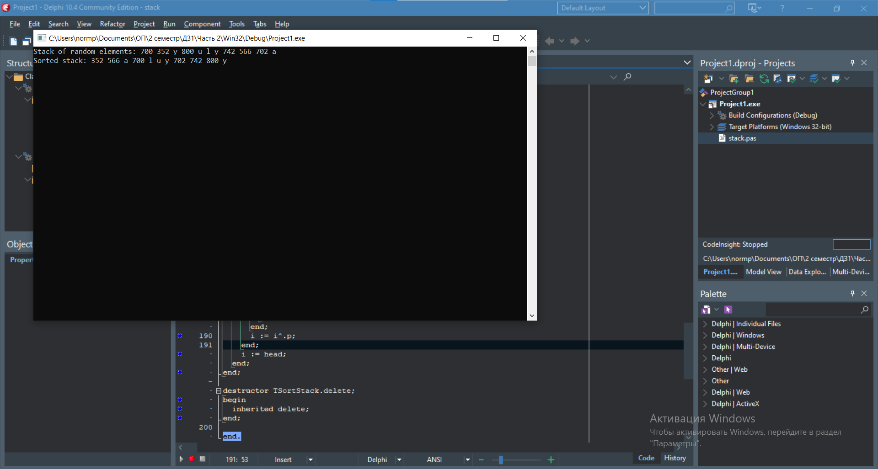

Вывод: мы укрепили свои знания в программировании на Object Pascal с использованием классов.

